**Jeudi 18 juin**

Français : Vocabulaire (1h)

1) V10 ⚠ V11p164 Relire la leçon « Les contraires»

2) N° 8-15 p 163 sur ardoise + correction

3) Sur le cahier du jour (écrire la date, Vocabulaire, en titre V10 ⚠ V11p163 Les contraires Présentation habituelle ! + Correction à la fin de la journée.

Exercices soit  Itinéraire A/ N°1-2-3-4-5 ou B/N°10-11-12-13-14- (Les élèves connaissent leur groupe)

4) Dictée de mots V10 : Se faire dicter les mots  V10 sur le cahier du jour + correction.

Mathématiques (1h)

1. Continuer + correction fichier leçons 121 et 122 + mémo maths PM12 p23

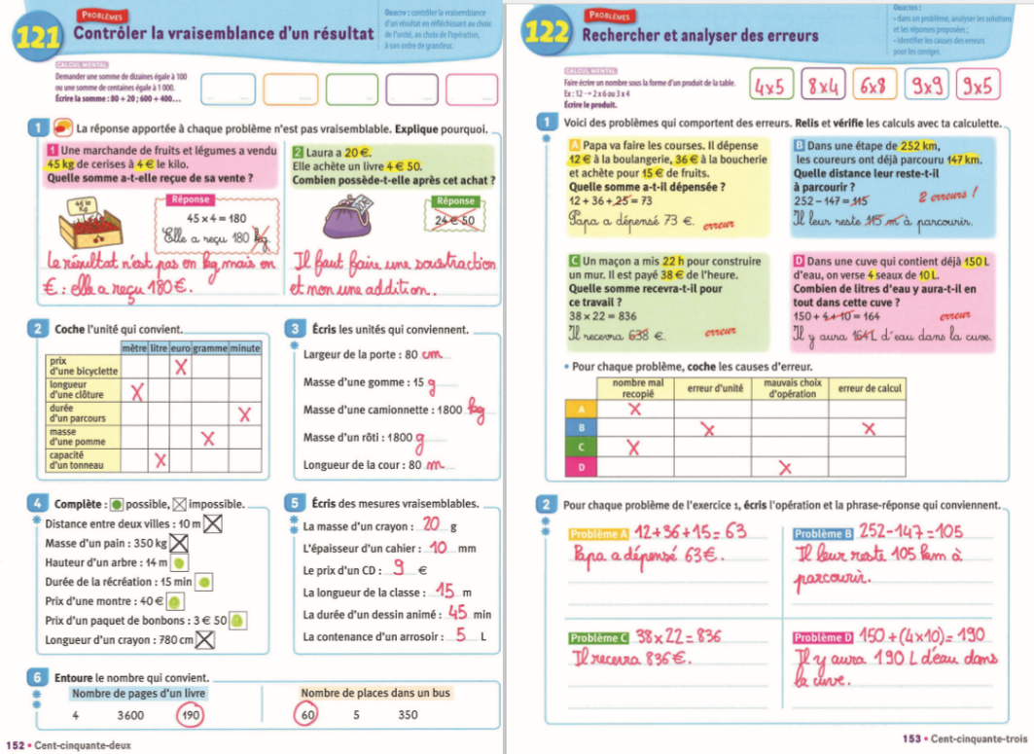

2) Leçons 123 p154 et 124 p 155 Calcul approché, calcul exact/Se repérer sur le plan d’un village

- Calcul mental p154 : Associer des facteurs pour calculer plus rapidement un produit. Écrire : « 5 × 7 × 2 ; 2 × 16 × 5 ; 50 × 9 × 2 ; 13 × 50 × 2 ; 29 × 2 × 50 ; 2 × 23 × 50 ; 500 × 12 × 2. » L’élève écrit le résultat.

- Calcul mental p155 : Problème : diviser par 10. Dire : « Pour faire un collier, Louise utilise 10 perles. Combien peut-elle faire de colliers et combien lui restera-t-il de perles si dans sa boite, elle a 45 perles ? 72 perles ? 50 perles ? 79 perles ? 98 perles ? » L’élève écrit le nombre de colliers et le nombre de perles restant.

- Exercices n° 1-2-3-4 p154

- Exercices n° 1-2-3-4 p155

3) Pour les plus rapides ! Je m’entraine + n°12 p 172

Lecture : (40 min)

1)  Interlignes Lecture p 187 correction n°3

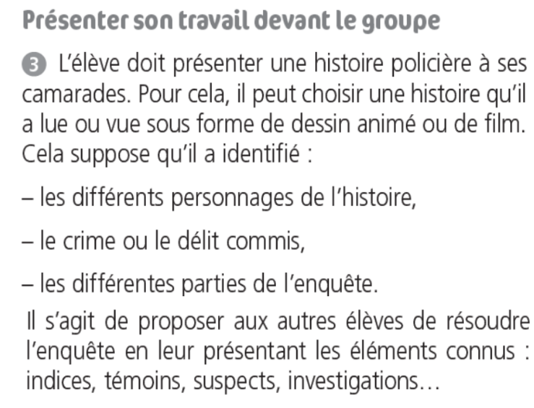

2) Qui a cassé le miroir du Roi Soleil ? :

Lecture des chapitres 5 et 6 - A lire en ligne :

<https://fr.calameo.com/read/001698429afea1acf52f9>

Ecriture : (20 min)

Acticités rédactionnelles : chapitre 10

Ecrire E22, son prénom : Ecrire un interrogatoire 🡺1 et 🡺2 + correction

* Pour le 🡺1 : n°2 écrire toutes les questions dans son cahier d’essai
* Pour le 🡺1 et 🡺 2 : pensez à se relire et vérifier la ponctuation

N’oublie pas qu’une question commence par une majuscule et se termine par un point d’interrogation !

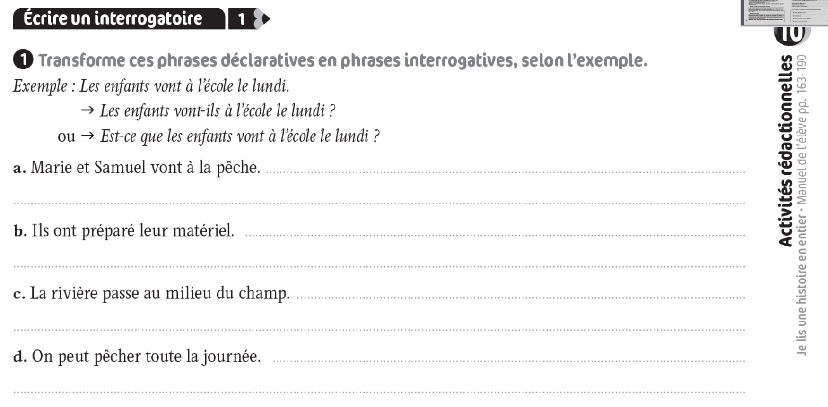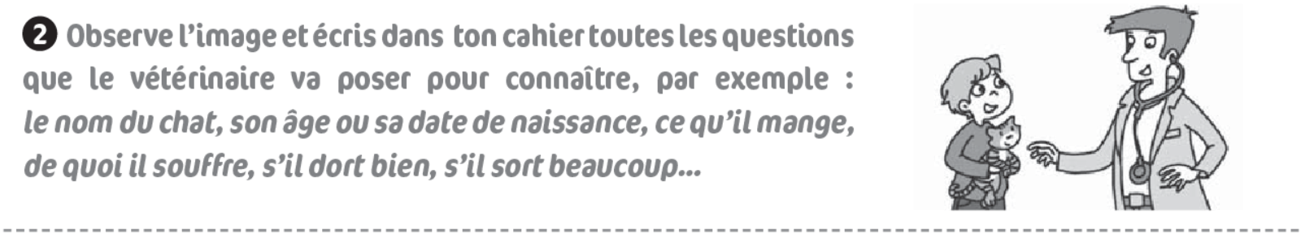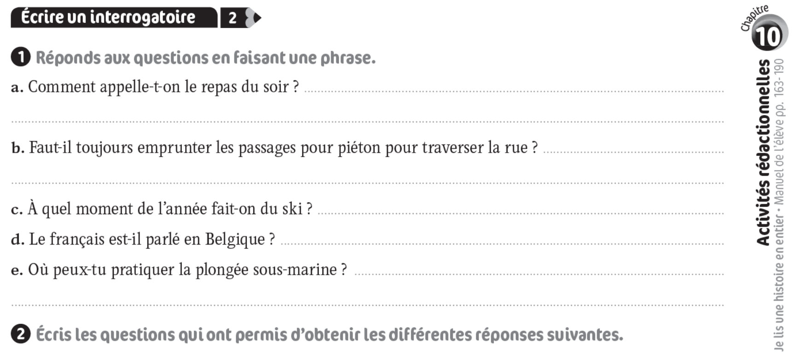

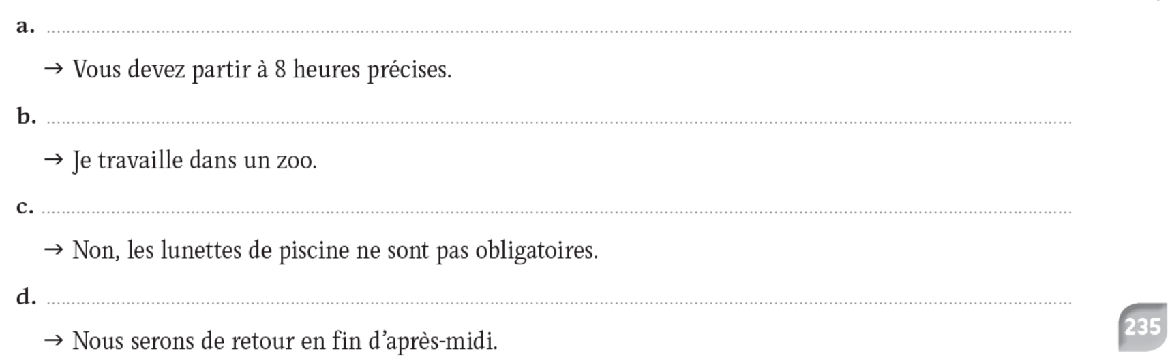

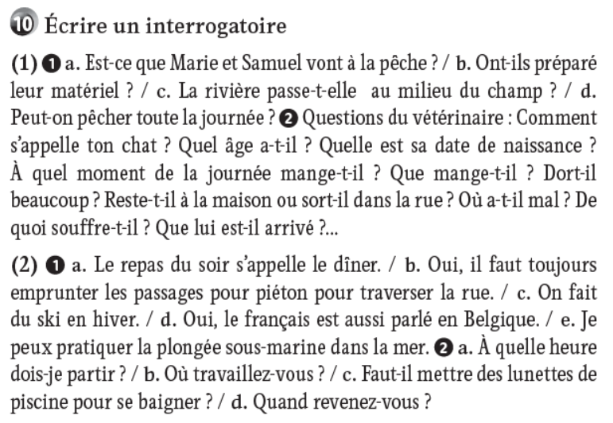

Eurékades n°3 : **Dernier cadenas à ouvrir grâce au qr code :**

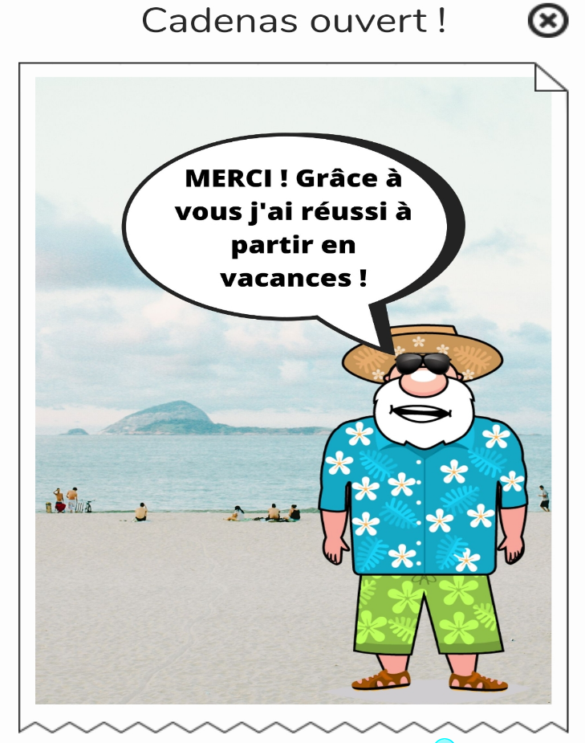

**Art : Origami Faire un cœur**

S’entrainer grâce à la vidéo. Vous avez besoin d’une feuille de papier carrée.

[**https://www.youtube.com/watch?v=5UPxKcv563c**](https://www.youtube.com/watch?v=5UPxKcv563c)

